**Is jouw erfgoedorganisatie al toekomstbestendig?**  
Stel je eens voor dat een accountant meekijkt met jullie financiën. Of een marketeer die jullie helpt met teksten op jullie website. Dat er een poule van vrijwilligers klaarstaat om jullie te ondersteunen bij activiteiten. Dat jullie geholpen worden met de verduurzaming van jullie pand. Onmogelijk? Wij denken van niet. Hoe dan? Lees snel verder.   
   
**Vitaliteitsprogramma voor erfgoedstichtingen- en organisaties**  
In 2025 zijn wij gestart met een Vitaliteitsprogramma in de gemeenten Nunspeet, Harderwijk en Ermelo. Na de eerste succesvolle ronde voor verenigingen, richten we ons nu speciaal op erfgoedorganisaties. In dit programma kijken we samen hoe vitaal jullie organisatie is en wat er nodig is om deze nóg vitaler te maken.  
   
**Hoe gaat het nu echt met jullie organisatie?**   
Daar zijn we heel benieuwd naar, we noemen dit een check op vitaliteit. Maar wat is precies een vitale erfgoedorganisatie? Met dit plaatje wordt het duidelijk:   
   
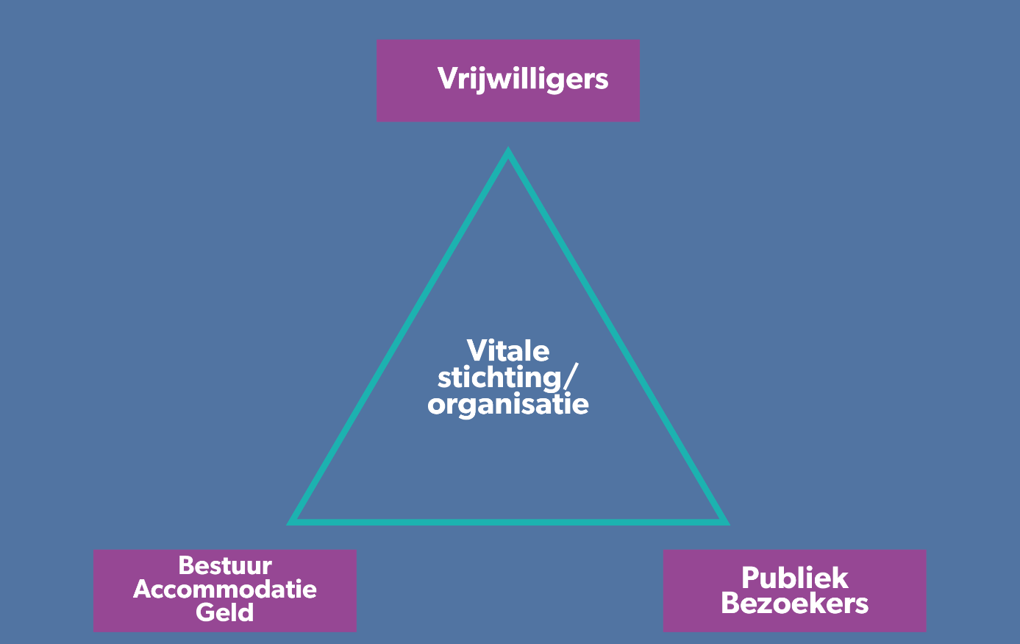  
  
Een vitale erfgoedorganisatie is financieel gezond, heeft voldoende betrokken vrijwilligers, is zichtbaar voor het publiek en aantrekkelijk voor nieuwe doelgroepen. De organisatie weet haar erfgoed levend te houden en kan omgaan met actuele uitdagingen zoals verduurzaming, veranderende wetgeving en digitalisering.  
   
**Wat houdt het Vitaliteitsprogramma precies in?**    
De eerste stap is het invullen van een online vitaliteitsscan. Op basis van jullie antwoorden maken we een eerste analyse. Daarna neemt de lokale cultuurverbinder contact met jullie op voor een verdiepend gesprek. Samen bespreken we wat er nodig is om de vitaliteit van jullie organisatie te versterken. Dit kan bijvoorbeeld betekenen dat we jullie koppelen aan een professional uit het bedrijfsleven, helpen met fondsenwerving of ondersteuning bieden bij communicatie en vrijwilligersbeleid.

**Wat levert het op voor jouw erfgoedorganisatie?**   
Door deelname aan dit programma krijgen jullie inzicht in de vitaliteit van jullie organisatie. Jullie zijn beter voorbereid op de toekomst en krijgen concrete handvatten om sterker, zichtbaarder en veerkrachtiger te worden.

**Wat kost het jouw stichting/organisatie?**  
Deelname aan het programma is gratis. Het programma wordt gefinancierd door de gemeenten, Meedoen is de kunst en het Cultuur- en Erfgoedpact.  
Wat we van jullie vragen is een tijdsinvestering van ongeveer 20 uur verspreid over een jaar, afhankelijk van jullie wensen en ambitie.

**Meedoen?**

Vul dan nu de vitaliteitsscan in via deze link: {link naar erfgoedscan} (invullen duurt 7-10 minuten).

Heb je vragen? Neem gerust contact met ons op. We denken graag met jullie mee!

Met enthousiaste groet

Cultuurverbinder {naam}

{Emailadres} of bel {telefoonnummer}

Hier lees je alles over het [Vitaliteitsprogramma](https://cultuurkust.nl/vitaliteitsprogramma/).  {link naar eigen website}